KANN Schraub-Stelzlager
KANN Baustoffwerke

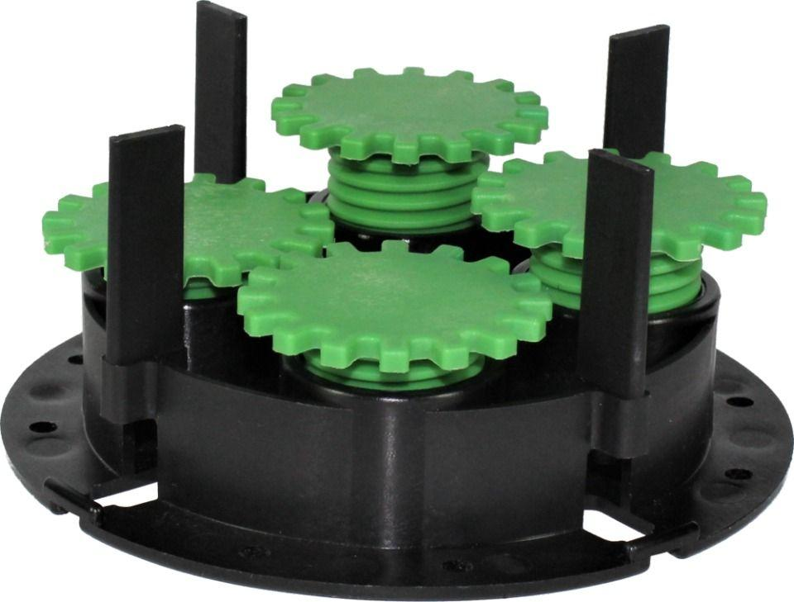Eigenschaften
Werkstoff
Thermoplast
Höhe (mm)
35,00 - 50,00
Breite Fuge (mm)
2,00 - 3,00
Durchmesser (mm)
140,00

